**Лечебная физкультура (ЛФК), ее место в нашей жизни**

В современном мире, где гиподинамия становится все более распространенной проблемой, лечебная физкультура (ЛФК) приобретает особую значимость. Это не просто набор упражнений, а комплексная система восстановления и поддержания здоровья, основанная на использовании физических упражнений в лечебных и профилактических целях. ЛФК успешно применяется при самых разных заболеваниях и состояниях, помогая людям вернуться к полноценной жизни.



Лечебная физкультура – это метод лечения и реабилитации, использующий физические упражнения и естественные факторы природы для восстановления и улучшения здоровья. В отличие от обычного фитнеса, ЛФК разрабатывается индивидуально для каждого пациента с учетом его диагноза, возраста, физической подготовки и других особенностей. Целью ЛФК является не только укрепление мышц и улучшение физической формы, но и восстановление нарушенных функций организма, улучшение кровообращения, обмена веществ, нервной регуляции и психоэмоционального состояния.

ЛФК доказала свою эффективность при широком спектре заболеваний. Вот лишь некоторые примеры:

* **Заболевания опорно-двигательного аппарата:** Остеохондроз, артрит, артроз, сколиоз, грыжи межпозвоночных дисков – ЛФК помогает укрепить мышцы спины и конечностей, улучшить подвижность суставов, уменьшить боль и воспаление.
* **Заболевания сердечно-сосудистой системы:** Гипертония, ишемическая болезнь сердца, реабилитация после инфаркта миокарда – ЛФК способствует улучшению кровообращения, снижению артериального давления, укреплению сердечной мышцы.
* **Заболевания дыхательной системы:** Бронхиальная астма, хронический бронхит, пневмония – ЛФК помогает улучшить дренажную функцию легких, укрепить дыхательные мышцы, увеличить жизненную емкость легких.
* **Заболевания нервной системы:** Инсульт, ДЦП, невриты – ЛФК способствует восстановлению двигательных функций, улучшению координации движений, снижению спастичности.
* **Нарушения обмена веществ:** Сахарный диабет, ожирение – ЛФК помогает улучшить обмен веществ, снизить уровень сахара в крови, нормализовать вес.
* **Реабилитация после травм и операций:** ЛФК играет важную роль в восстановлении функций организма после переломов, растяжений, разрывов связок и других травм, а также после хирургических вмешательств.

Эффективность ЛФК во многом зависит от соблюдения определенных принципов и использования различных методов. К основным принципам относятся:

* **Индивидуальный подход:** Программа ЛФК разрабатывается индивидуально для каждого пациента с учетом его состояния и потребностей.
* **Постепенность:** Нагрузка увеличивается постепенно, чтобы избежать переутомления и травм.
* **Систематичность:** Занятия ЛФК должны проводиться регулярно, чтобы достичь устойчивого результата.
* **Сознательность и активность пациента:** Пациент должен осознанно выполнять упражнения и активно участвовать в процессе восстановления.
* **Разнообразие:** Использование различных упражнений и методов ЛФК помогает избежать монотонности и повышает эффективность занятий.

ЛФК – это не только метод лечения, но и эффективное средство профилактики многих заболеваний. Регулярные занятия ЛФК помогают укрепить иммунитет, улучшить общее состояние организма, повысить устойчивость к стрессам и болезням. ЛФК особенно полезна для людей, ведущих малоподвижный образ жизни, а также для тех, кто имеет предрасположенность к определенным заболеваниям.

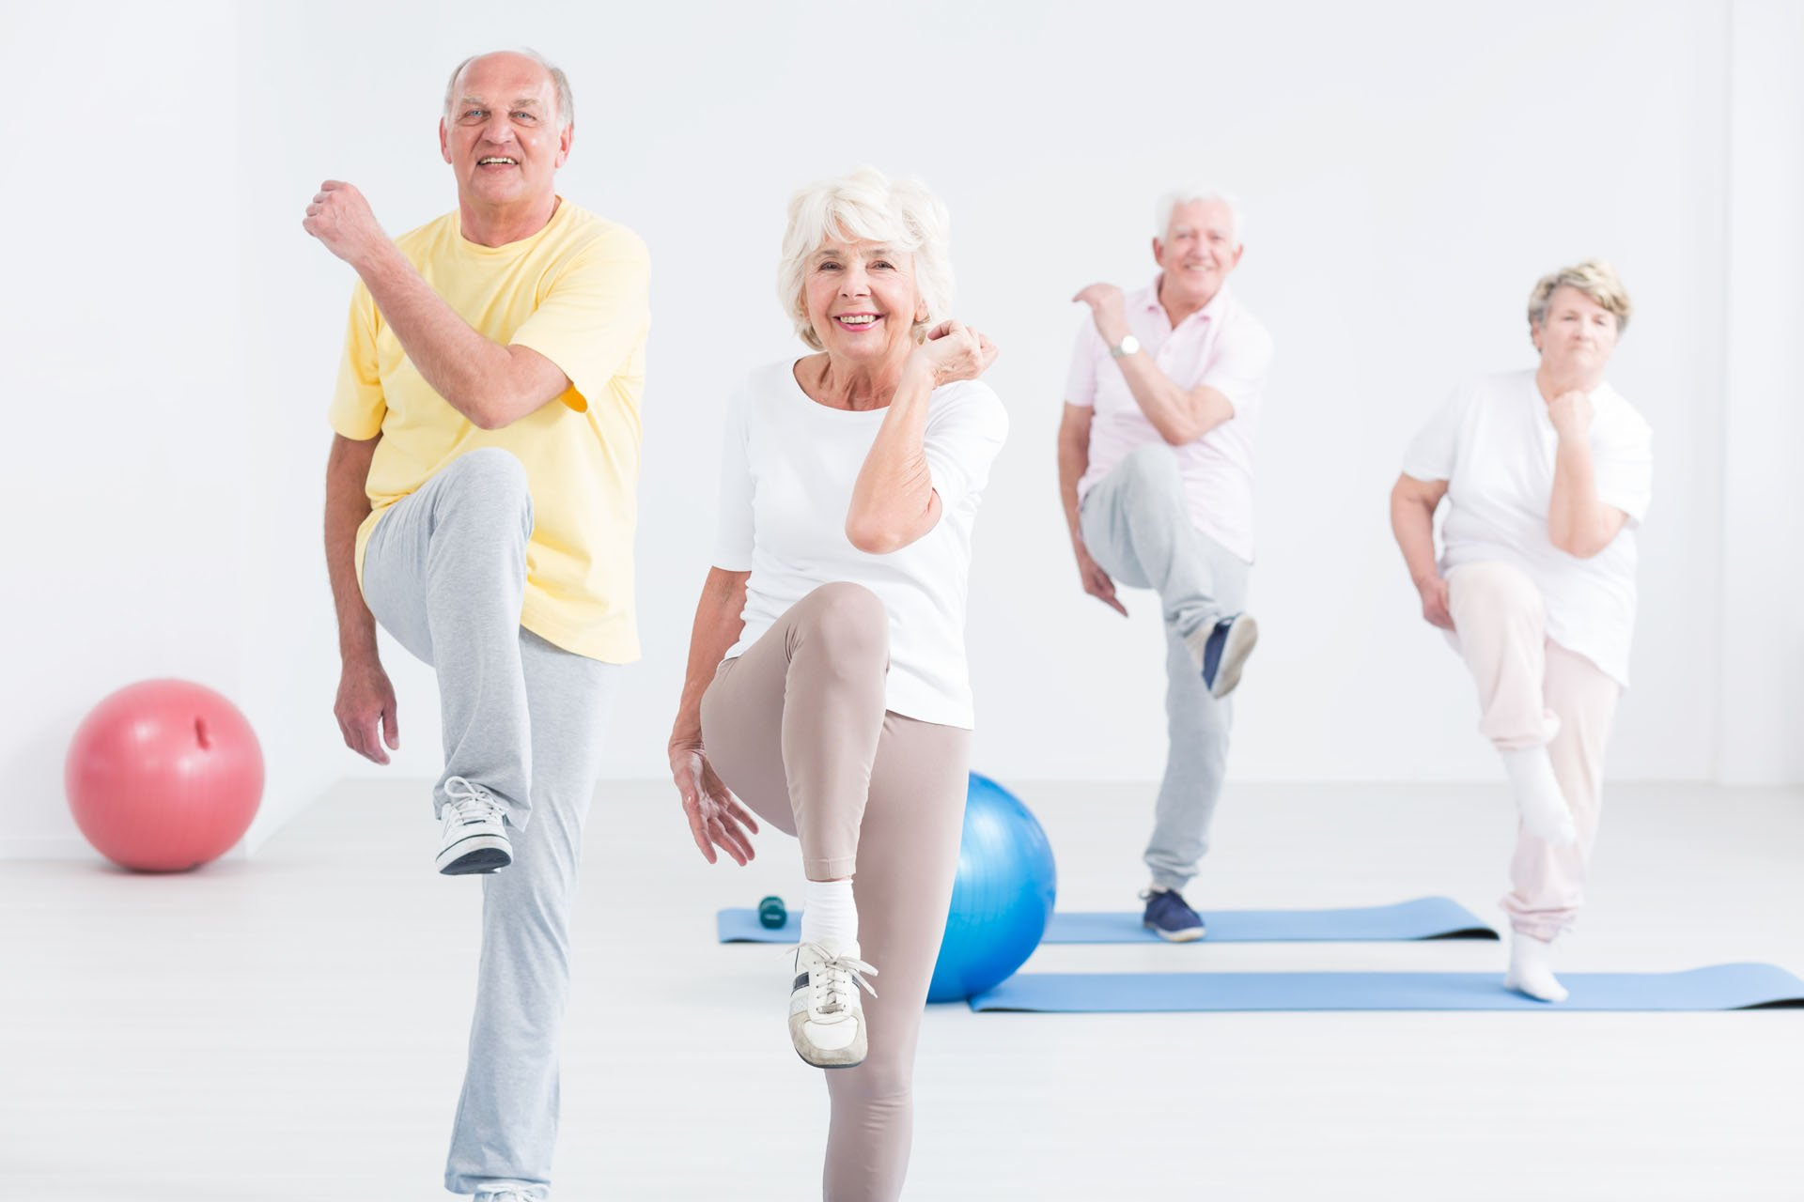

**С чего начать?** Перед началом занятий ЛФК необходимо проконсультироваться с врачом и получить рекомендации по выбору упражнений и интенсивности нагрузки. Врач поможет определить оптимальную программу ЛФК с учетом вашего состояния здоровья и целей. Заниматься ЛФК лучше под руководством опытного инструктора, который будет контролировать правильность выполнения упражнений и корректировать программу при необходимости.

Лечебная физкультура один из основных методов реабилитации пациентов, который успешно применяется в ГБУ РО «Центр медицинской реабилитации №2» в г. Новошахтинске и доступен пациентам – жителям Ростовской области по программе обязательного медицинского страхования.